Europameisterschaft in Sofia Bulgarian

Die beiden Brüder Kol und Kevin Kabashi haben in der vergangenen Woche an der Jugend und Junioren Karateeuropameisterschaft in Sofia Bulgarien teilgenommen.

Kol startete am Samstag in der Kategorie Kumite U18 -76 kg in einem stark besetzten Feld von 39 Teilnehmern und erreichte den 5. Platz. Er gewann zunächst 1:0 gegen Niko Mantere (Finnland), dann 5:1 gegen Fraulvan Prizmic (Kroatien), 2:1 gegen Murad Balakishiyev (Azerbajdschan) und 4:0 gegen Benjamin Shabani (Kosovo), bevor er im Halbfinale 0:4 gegen Adi Gyurik (Slowakei) verlor. Im Kampf um Bronze unterlag er knapp 2:3 gegen Anri Bitskinashvili (Georgien).

Kevin kämpfte am Sonntag in der Kategorie Kumite U21 -67kg in einem Feld von 41 Teilnehmern. Er siegte zunächst 4:0 gegen Matej Homola (Slowakei) bevor er 0:4 gegen Mirsad Sada (Albanien) verlor. Leider erreichte sein Gegner das Finale nicht, so dass Kevin nicht in der Trostrunde um Bronze kämpfen konnte.

Beide Athleten sind unverletzt und gut nach Hause zurückgekehrt und werden in zwei Wochen bereits wieder am ersten Qualifikationsturnier für die diesjährige Schweizermeisterschaft teilnehmen. Beide Athleten möchten sich zudem bei ihren Lehrbetrieben für die Freitage zur Teilnahme an der Europameisterschaft bedanken.

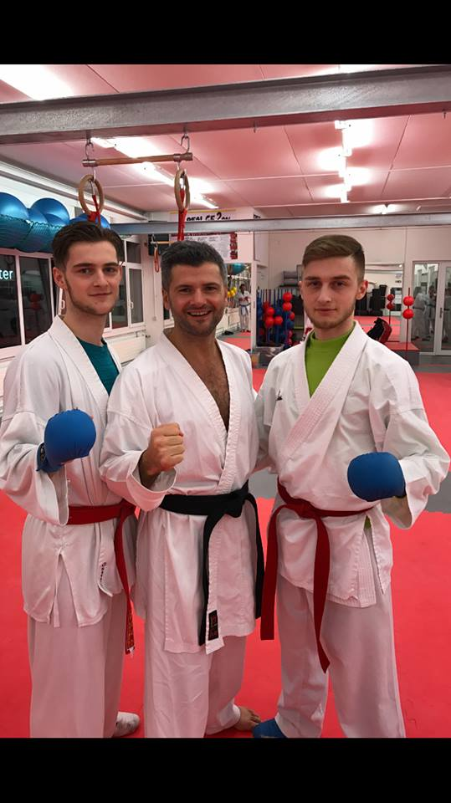Kol, Elson, Kevin

